实验名称 | 进程控制
学号 | 1120191086 | 姓名 | 陈照欣
一、实验目的
了解Windows和Linux的进程控制方法
二、实验内容
设计并实现Windows和Linux的"ParentProcess”命令。"ParentProcess”命令通过命令行参数接受要运行的程序，创建一个独立的进程来运行该程序，并记录程序运行的时间。
三、实验环境及配置方法
Windows环境：
操作系统：Windows10
编译器：Dev C++ 6.0
Linux环境：
虚拟机：VMware
操作系统：Ubuntu20.04
四、实验方法和实验步骤（程序设计与实现）
在Windows下实现:
使用CreateProcess()来创建进程
使用WaitForSingleObject()在"ParentProcess"命令和新创建的进程之间同步
调用GetSystemTime()来获取时间并计算时长
在对应目录下打开cmd
执行命令"ParentProcess.exe ChildProcess"
在Linux下实现:
使用fork()/execv()来创建进程运行程序
使用wait()等待新创建的进程结束
调用gettimeofday()来获取时间并计算时长
在对应目录下打开终端
执行命令"./ParentProcess.out ChildProcess.out"
五、实验结果和分析
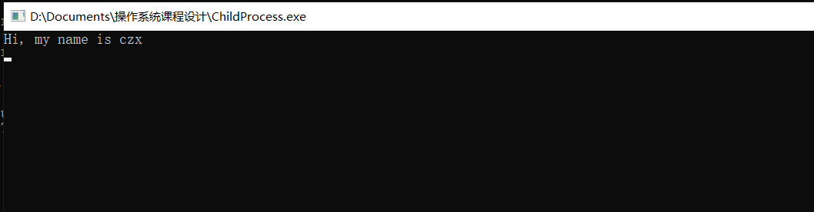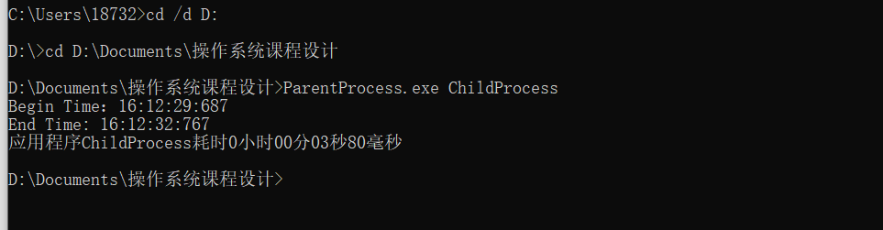
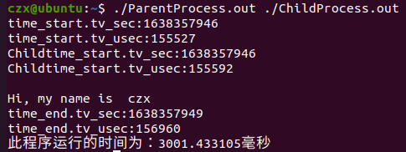
分析：
父进程创建子进程后记录开始时间，之后进入阻塞状态等待子进程死亡。子进程输入名字后阻塞3秒结束，父进程进入运行态并记录时间，计算出程序运行时间。
六、讨论、心得

讨论：
- Linux终端中若输入“./ParentProcess.out ./ChildProcess”则无法调用ChildProcess.out，这一点处理与Windows不同
- Linux中，子进程中记录的进程创建时间，与在父进程记录的进程创建时间相同，但是由于子进程的时间无法传入父进程，因此最终计算总时间要通过父进程记录
心得：
理解了进程的创建和调用机制，学会了CreateProcess和fork函数的用法。

